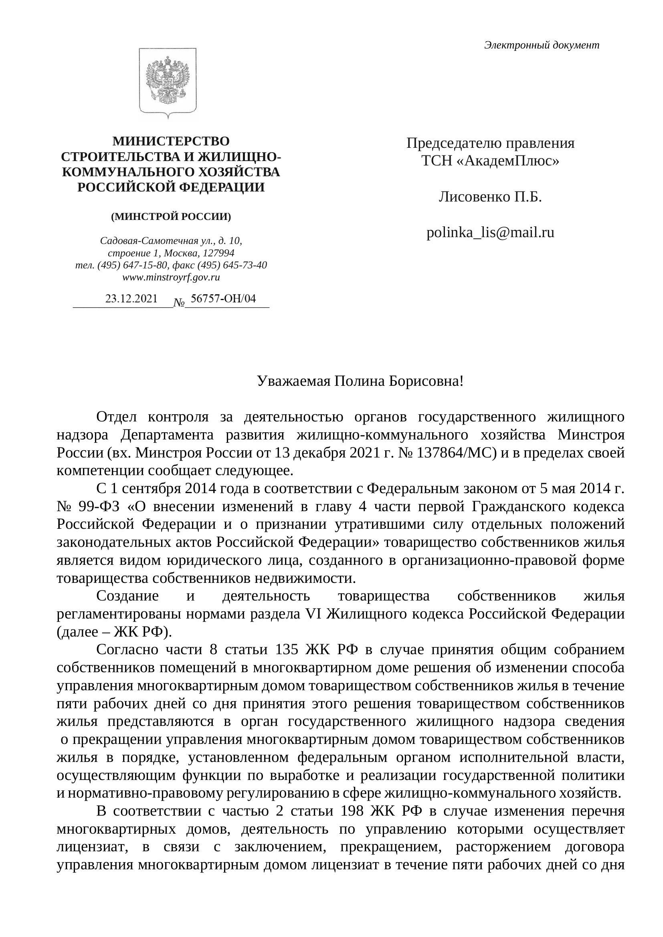

заключения, прекращения, расторжения указанного договора обязан разместить
эти сведения в системе, а также направить их в орган государственного жилищного
надзора.
Орган государственного жилищного надзора после получения сведений,
указанных в части 2 статьи 198 ЖК РФ, вносит изменения в реестр лицензий субъекта
Российской Федерации в порядке и в сроки, утвержденные федеральным органом
исполнительной власти, осуществляющим функции по выработке и реализации
государственной политики и нормативно-правовому регулированию в сфере
жилищно-коммунального хозяйства. В случае непредставления лицензиатом
указанных в части 2 статьи 198 ЖК РФ сведений о прекращении, расторжении
договора управления многоквартирным домом в порядке и в сроки, которые
установлены федеральным органом исполнительной власти, осуществляющим
функции по выработке и реализации государственной политики
и нормативно-правовому регулированию в сфере жилищно-коммунального
хозяйства, орган государственного жилищного надзора вносит изменения в реестр
лицензий субъекта Российской Федерации о включении сведений о многоквартирном
доме в данный реестр и (или) об исключении из данного реестра таких сведений
по результатам внеплановой проверки, основанием для проведения которой является
поступление сведений от иного лицензиата в связи с прекращением, расторжением
договора управления многоквартирным домом и заключением такого договора
управления с иным лицензиатом. Положения настоящей части распространяются
также на случаи изменения способа управления многоквартирным домом
и представления в связи с этим в орган государственного жилищного надзора
сведений, указанных в частях 6 и 7 статьи 110, частях 7 и 8 статьи 135 ЖК РФ.
Порядок и сроки внесения изменений в реестр лицензий субъекта Российской
Федерации утвержден приказом Минстроя России от 25 декабря 2015 № 938/пр.
Таким образом, товарищество собственников жилья направляет
в государственную жилищную инспекцию сведения о прекращении способа
управления многоквартирным домом управляющей организацией. Указанные
сведения являются для органа государственного жилищного надзора основанием для
внесения изменений в реестр лицензий в случае, если лицензиат в установленные
сроки не представит информацию о заключении, изменении или расторжении
договора управления. Поступление сведений от товарищества собственников жилья,
а также от иных лиц является основанием для проведения внеплановой проверки,
по итогам которой будут внесены изменения в реестр лицензий без заявления
лицензиата (часть 3 статьи 198 ЖК РФ).
В целях обеспечения объективного и всестороннего рассмотрения Вашего
обращения письмом Минстроя России от 15 декабря 2021 г. № 55286-ОН/04
направлен запрос в Службу государственного жилищного и строительного надзора
Иркутской области ответ, на который представлен письмом от 22 декабря 2021 г.
№ 02-86-19953/21 (копия прилагается).
Обращаем внимание, что в соответствии с пунктом 2 Правил подготовки
нормативных правовых актов федеральных органов исполнительной власти
и их государственной регистрации, утвержденных постановлением Правительства

